Przełącznik ciśnienia o wysokiej wytrzymałości
dla wymagających aplikacji

Klingenberg, maj 2018.
Od pomp, przez układy hydrauliczne do autoklawów: nowy wysoce wytrzymały przełącznik ciśnienia WIKA model PSM-550, został zaprojektowany dla wymagających zastosowań przemysłowych.

Nowy przyrząd przełącza obciążenia elektryczne do AC 230 V / 10 A z niepowtarzalnością punktu przełączania ≤ 1 %. Wysoka dokładność zapewnia, że maszyna pracuje optymalnie, a dzięki temu zabezpiecza także jakość wytwarzanych produktów.

Przełącznik ciśnienia można dostarczyć zarówno z zakresami nastaw dla ciśnienia względnego (0 … 300 mbar do 10 … 30 bar) i podciśnienia (-1 … 0 bar i -0.8 … +5 bar).
Jest zatem odpowiedni do monitorowania układów podciśnienia, takich jak procesy czyszczenia. Wytrzymały przyrząd posiada stopień ochrony IP67. Ponadto, dostępna jest wersja modelu PSM-550 na temperatury medium do 170 °C, która posiada części zwilżane ze stali nierdzewnej.

Liczba znaków: 853
Słowo kluczowe: PSM-550

Producent:
WIKA Alexander Wiegand SE & Co. KG
Alexander-Wiegand-Straße 30
63911 Klingenberg/Germany
Tel. +49 9372 132-0
Fax +49 9372 132-406
vertrieb@wika.com
www.wika.de
Zdjęcie WIKA:
Przełącznik ciśnienia model PSM-550

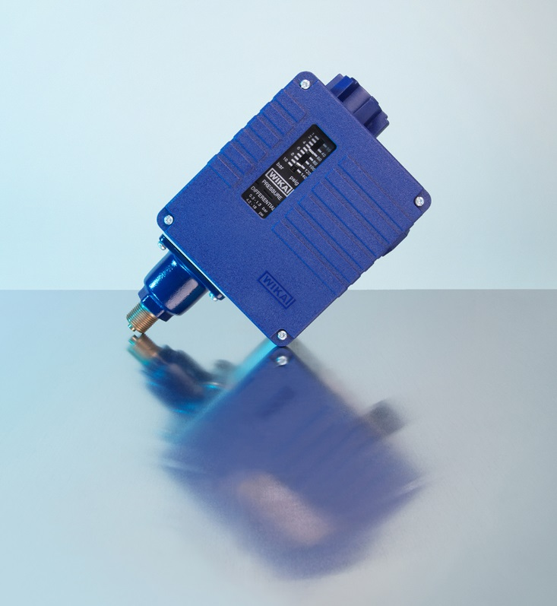

Edycja przez:
WIKA Polska
spółka z ograniczoną odpowiedzialnością sp. k.
ul. Łęgska 29/35, 87-800 Włocławek
tel. (+48) 54 23 01 100, fax: (+48) 54 23 01 101
info@wikapolska.pl
www.wikapolska.pl

Reklama prasowa WIKA 04/2018

